学生课表查询说明

- 输入网址http://dean.fzxy.edu.cn/进入教务处首页：
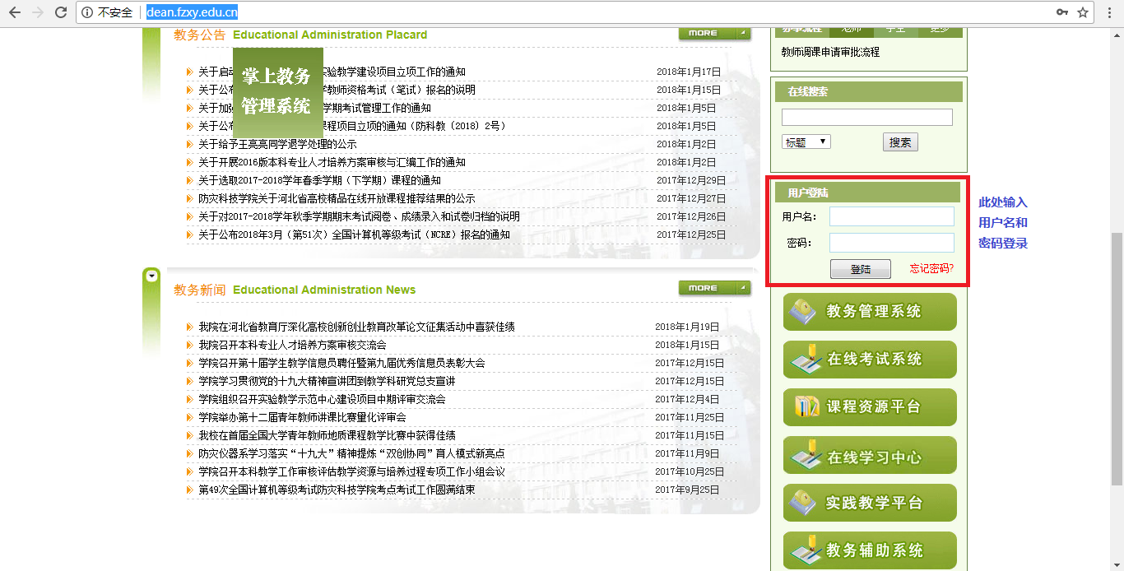

- 在上图中红框位置输入用户名、密码登录：
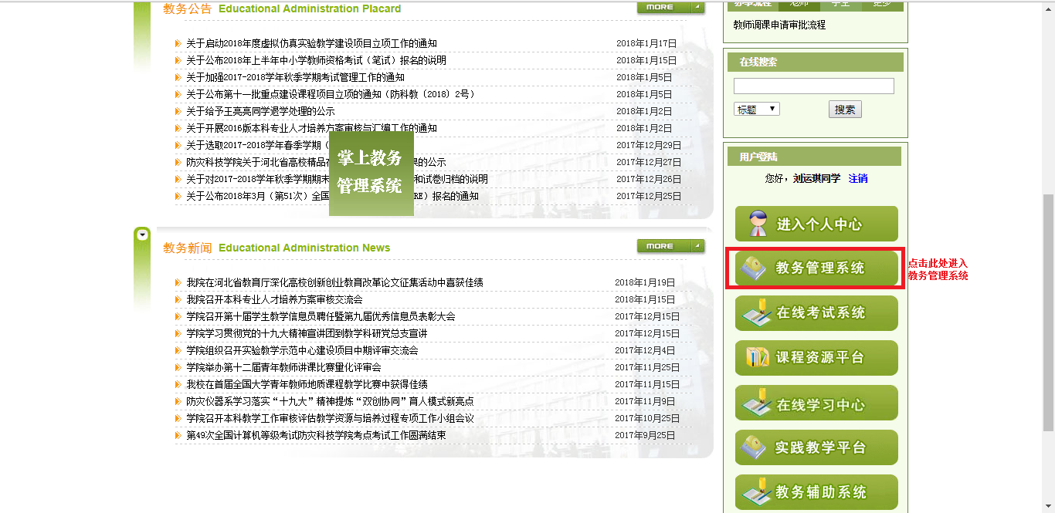

- 点击上图中红框位置进入教务管理系统：
①查看我的课表
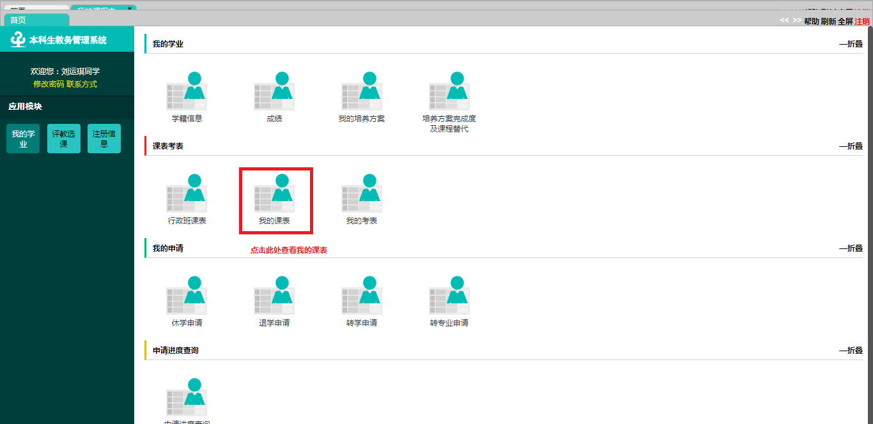

②课表详情
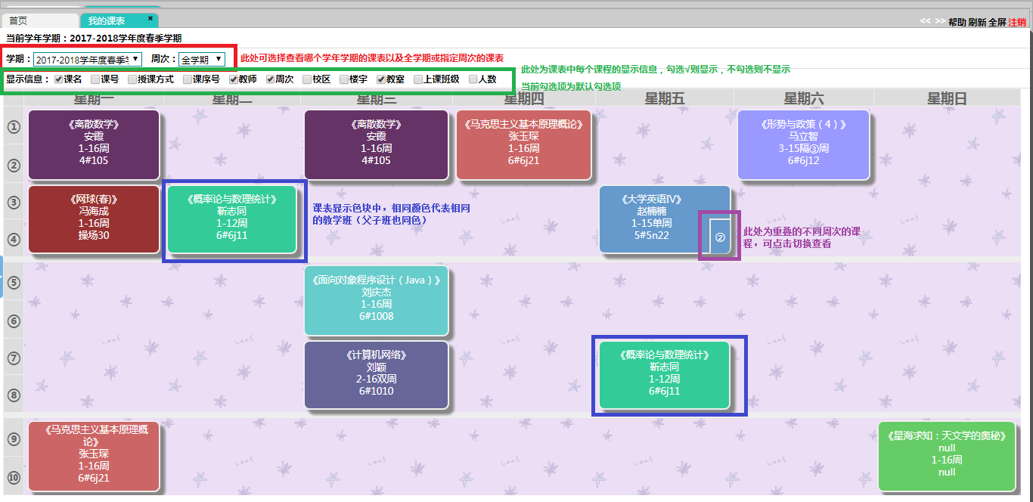
详细介绍：
红色边框：点击第一个下拉列表可选择学年学期，第二个下拉列表可选择查看全学期或各
教学周的周课表（默认为全学期的课表）；
绿色区域：此处为每个课表块中的显示信息，勾选则显示，不勾选则不显示；
默认显示课名、教师、周次、楼宇、教室信息；
蓝色边框：课表显示色块中，相同颜色代表相同课堂；
紫色边框：此处为不同周次（如：单双周安排）相同节次的课程，点击可切换查看。

